Der Mensch zeigt sich im Garten
Vor 100 Jahren wurde der geniale Staudenzüchter und Menschenfreund Ernst Pagels geboren
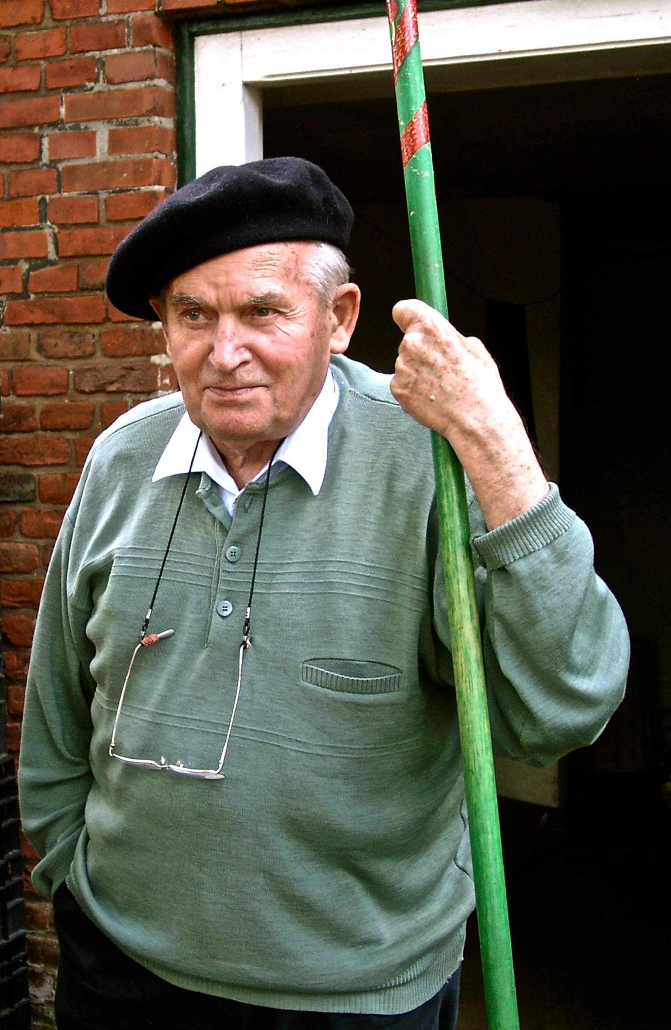
(GMH/BdS) Das Jahr 2013 ist ein großes Jubiläumsjahr: 200 Jahre Guiseppe Verdi und Richard Wagner, 100 Jahre Albert Camus und Ernst Pagels. Ernst Pagels? Diesem bedeutenden Staudenzüchter geht es wie vielen innovativen Menschen: Wir nutzen ihre Neuerungen, kennen die Urheber aber nicht. Dabei sind in fast jedem Garten Pagelsche Züchtungen zu finden: Gräser, Salbei, Schaublatt, Elfenblumen... Wie viele andere Pflanzenzüchter war auch Pagels, der am 9. Oktober in Lübeck als Sohn eines Gärtners geboren wurde, ein Lebensphilosoph und Gartengestalter.
Bildnachweis: GMH/ Bürgergarten Pagels, Leer

Bildunterschrift: Einer der bedeutendsten Staudenzüchter wäre dieses Jahr 100 Jahre alt geworden: Ernst Pagels.
Bilddaten in höherer Auflösung unter:
http://www.gruenes-medienhaus.de/download/2013/08/GMH_2013_34_04.jpg

Passion lag dem Lebenswerk des Staudenzüchters Ernst Pagels zu Grunde, kombiniert mit großer Sortenkenntnis, viel Geduld, einem begnadeten Auge und viel Gefühl für die Pflanzen. „Es war oft so“, schrieb er selbst, “als ob die Pflanzen meine Wünsche erhört hätten, aber nur unter der Bedingung, dass man sich sehr intensiv mit ihnen beschäftigte“.
Gartenarchitekten nehmen Pagelsche Sorten oft als Grundbestandteile in der Gestaltung: Drei seiner Salvia nemorosa-Sorten stehen im Lurie Garden in Chicago. Diese Kombination von Lila-Blautönen wurde auch im Dream Park in Enköpinkg/Schweden eingesetzt. Der in Fachkreisen hoch geschätzte niederländisch Gartengestalter Piet Oudolf verwendet in fast allen seinen Entwürfen Sorten von Ernst Pagels. So auch Anke Mattern, Gartendesignerin aus Steyerberg, Niedersachsen, die bereits 2005 den Gedenkgarten Ernst Pagels im „Park der Gärten“ in Bad Zwischenahn geschaffen hat. Sie war langjährige Betriebsleiterin der Pagelschen Staudengärtnerei in Leer. Ernst Pagels stellte eine Wunschliste mit seinen Lieblingszüchtungen zusammen, die er in Bad Zwischenahn gepflanzt haben wollte. Anke Mattern kombinierte sie mit ausgesuchten Begleitstauden in farblich abgestufte Themen, was sich gut in andere Gärten übertragen lässt:
Citronengelb – Grün – Weiß
Durch das offene Ammerländer Bauernhaus im Zentrum des Gartens erstreckt sich die Citronengelb-Grün- Grau- und Weiß-Diagonale. Hier wachsen im Schatten einer Stileiche die Pagelszüchtungen der blattschönen Epimedium-Sorten ` Frohnleiten´, Hosta sieboldiana `Elegans´, Luzula sylvatica `Wintergold´ und das hellgelb gestreift blättrige Miscanthus `Pünktchen´.
Apricot – Hellblau – Lila
Im Eingangsbereich des Ernst Pagels Gartens erlebt man die in Apricot-Hellblau und Lila gehaltenen Pflanzungen, die sich wiederum durch das Bauernhaus hindurch über einen kleinen Hügel hinauf fortsetzen, den legendären „Blauhügel“, natürlich gepflanzt mit der schönen hellblauen Auslese von Ernst Pagels, der Salvia nemorosa `Blauhügel´! Auch die Sorten von Achillea filipendula `Credo´ und `Hella Glashoff´ sowie Sedum `Karfunkelstein´ und `Kleiner Juwel´ sind hier zu finden. Und als besonders geschätzte Pagels Züchtung hat hier auch Miscanthus floridulus `Karl Foerster´ seinen Platz.
Violettblau – Tiefes Pink – Scharlach
Hier stellen sich seine berühmten Salvia nemorosa-Sorten , wie `Ostfriesland´, `Wesuwe´ und `Tänzerin´ zur Schau, begleitet von violett blühenden, großkugeligen Allium. Im Frühling umspielt Papver `Lauffeuer´ den schönen Blütenflor von Geranium himalayense-Sorten und im Spätsommer übernehmen kräftige Phloxsorten, wie `Blue Paradise´, `Starfire´ und `Amethyst´ das Bild. Herbstfärbende Panicum virgatum-Sorten runden das Bild zum Jahresende hin ab.
Rot - Orange – Goldgelb
In der konträren Rotorange- Goldgelben Insel finden sich aus der Pagel’schen Züchterpalette Achillea ´Feuerland´, Achillea filipendulina `Walter Funcke´ und als Solitärgras Miscanthus sinensis `Malepartus´.
Weinrot – Weiß – Grau
In dem Weinrot-Weiß-Grauen Abschnitt finden sich eine Anzahl schöner Pagel’scher Züchtungen: Rodgersia henricii in den drei Sorten `Die Stolze´, ´Die Schöne´ und die `Die Anmutige´, Epimedium grandiflorum ´Lilafee´, Astilbe simplicifolia `Aphrodite´und die, eine große Fernwirkung erzielende, Astilbe taquetii `Purpurlanze´.
Über 6.000 Stauden wurden im Pagels Gedächtnisgarten in Bad Zwischenahn gepflanzt. In den begleitenden Randbereichen des Gartens mischen sich viele Pagel’sche Züchtungen mit Neuheiten und Neueinführungen, die zeitgleich weltweit Karriere machten. Über Amerika kamen im Zuge des neuen Ornamental Grass Gardening neue Gräser Sorten nach Deutschland, wie die Miscanthus sinensis-Sorten `Yakushima´, die weißgrün gestreifete `Cosmopolitan´ oder die feinblättrige `Morning Light´.
„Für mich als ehemalige Betriebsleiterin der Staudengärtnerei Pagels in Leer und heute selbstständig tätige Gartendesignerin war es eine besonders große Freude, sein Lebenswerk in Form eines Gartens gestalten zu können. Staudengärtner, Gestalter und Staudenfreunde unterstützen das Projekt mit Leidenschaft. Wir alle profitieren von seinem Werk auch heute noch und viele auch, weil sie ihn als Menschen sehr schätzten“, berichtet Anke Mattern.
Zum 100. Geburtstag gestaltete Piet Oudolf ein Staudenbeet im jüngst entstandenen Ernst-Pagels-Garten in Leer. Damit drückt auch er seine Verbundenheit mit dem Staudenzüchter aus. Hier, in der ehemaligen Gärtnerei von Ernst Pagels, sind Stauden- und Gräserkompositionen im naturalistischen Stil angelegt. Dies spiegelt das Naturverständnis und die Lebenshaltung von Ernst Pagels wider. Auch die „Mitmachbeete“ in diesem Garten, die Mitbürger mieten und bearbeiten können, entsprechen dem Lebensweg von Ernst Pagels. Er förderte kollegial Gartenfreunde, Staudengärtner und Gestalter und hinterließ sein Geld und seine Gärtnerei einer Stiftung. Gewinnmaximierung war nicht sein Ziel. Im heutigen Sprachgebrauch waren seine Ansätze integrativ und nachhaltig, also zutiefst menschlich und tiefsinnig.
Im Garten zeigt sich oft das eigene Lebensgefühl. Ein Besuch in beiden Pagelsgärten lohnt sich daher nicht nur aus gärtnerischer Sicht. Wer sich darauf einlässt, erhält einen Einblick in das Zusammenschwingen der tanzenden Gräser, in die unendlichen Meerestiefen der blauen Salbeisorten, in das Sonnenspiel farbenfroher Kompositionen und in die Offenheit Neuem gegenüber. Ernst Pagels hat zeitlebens vielen Menschen Vieles gegeben. Piet Oudolf und Anke Mattern haben sich mit den Ernst Pagels Gedächtnisgärten persönlich bedankt und tragen darin die Pagelsche Freude an Garten und Leben weiter.

---------------------
[Kastenelement]
Pagelsgärten:
Gedächtnisgarten Ernst Pagels im Park der Gärten in Bad Zwischenahn, www.park-der-gaerten.de
Ernst Pagels Garten in Leer (Ostfriesland), http://www.pagels-garten.de
kurzer Lebenslauf von Ernst Pagels:
geboren 09. Oktober 1913 in Lübeck als Gärtnerssohn
1928-1932 Ausbildung zum Gärtnerin Leer
1936-1939 Tätigkeit bei Karl Foerster
1939-1949 Militär und englische Gefangenschaft
1949-2000 Staudengärtnerei Ernst Pagels in Leer geführt mit viel Lebensraum für Mensch und Natur
In fast 50 Jahren züchtete Ernst Pagels über 130 Sorten. Er wurde mit zahlreichen Preisen und Ehrungen deutscher und internationaler Gartenbauverbände und –Vereinigungen ausgezeichnet.
2007 starb Ernst Pagels im Alter von 93 Jahren in Leer.

UNSER ZUSATZANGEBOT:
Zu diesem Mediendienst bieten wir Ihnen weitere interessante Bildmotive an.
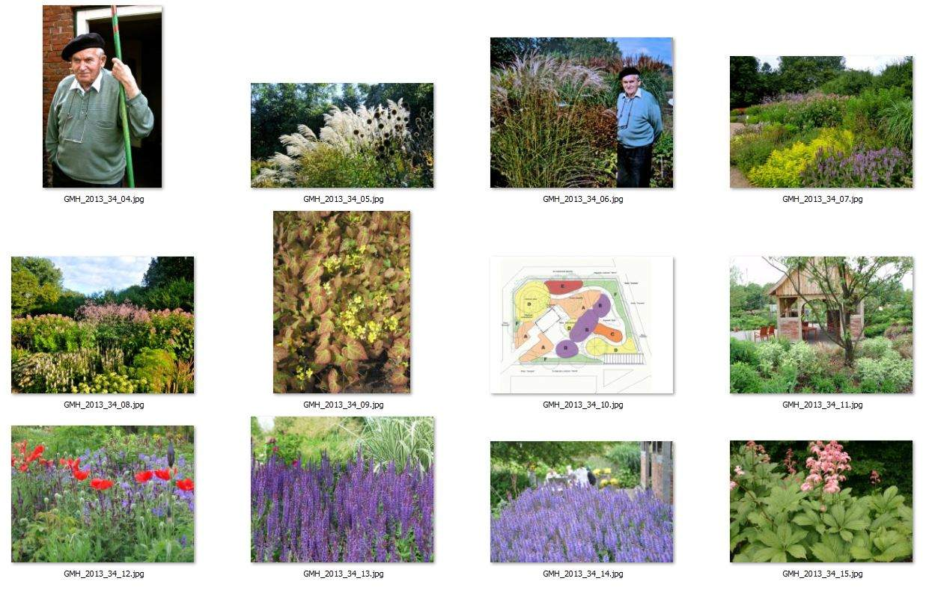

Um unser Zusatzangebot stetig optimieren zu können, hilft es uns sehr zu erfahren welche Redaktionen das exklusive Bildmaterial nutzen. Bei Verwendung des Zusatzangebotes bitten wir Sie deshalb unter: http://www.gruenes-medienhaus.de/artikel/6236 um Angabe Ihrer Kontaktdaten. Anschließend können Sie das weiterführende Bildmaterial in hoher Auflösung herunterladen. Herzlichen Dank für Ihre Mithilfe.
PS: Unser Standardangebot können Sie selbstverständlich weiterhin für die redaktionelle Arbeit auch ohne Registrierung nutzen.

